Različne vrste športnih žog
Športne žoge so osrednji del številnih športov, saj omogočajo izvedbo iger in tekmovanj. Vsaka vrsta žoge je zasnovana posebej za določeno vrsto športa, saj vsak šport zahteva specifične lastnosti žoge, kot so velikost, težo, oblika in material. Tukaj je nekaj najbolj znanih vrst športnih žog:
- Nogometna žoga – Ta žoga je najbolj prepoznavna po svoji značilni črno-beli barvi v obliki pentagrama. Ima premer približno 22 cm in je izdelana iz usnja ali umetnih materialov, ki omogočajo dobro zračnost in trajnost. Nogometna žoga je namenjena za igro v nogometu, kjer je cilj doseči zadetek v nasprotni gol.
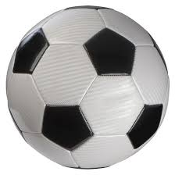
- Košarkarska žoga – Košarkarska žoga je večja in teža je približno 600-650 gramov. Narejena je iz gume ali sintetičnih materialov in je oranžno obarvana z značilnimi črnimi črtami. Zaradi njene velikosti in teže omogoča natančno žongliranje in metanje v koš.
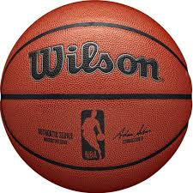

- Teniška žogica – Tenisova žoga je majhna, običajno svetlo rumena z belo obrobo. Narejena je iz gumijastega materiala, ki je prekrit z mehkim filcem. Ta žoga je zasnovana za hitro gibanje po teniškem igrišču in omogoča velike udarce in natančnost.
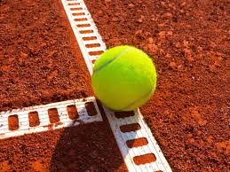
- Odbojkarska žoga – Odbojkarska žoga je nekoliko večja od košarkarske, vendar je lažja in bolj mehka. Običajno je bela ali v živih barvah. Njena oblika omogoča enostavno odbijanje in dolge igre na visoki ravni.
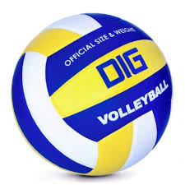

- Rugbijska žoga – Rugbijska žoga je ovalna, kar omogoča specifičen način igre, kjer žogo metamo in lovimo z rokami. Običajno je rjava, z belimi črtami in ima drugačno obliko, da omogoča lažje metanje in prijemanje.
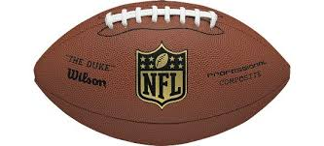

- Bejzbolska žogica – Ta žoga je majhna, okrogla in je prekrita z belo usnje, na katerega so nanizane rdeče niti. Bejzbolske žoge so trde in omogočajo natančne udarce z bejzbolskim batom, saj so zasnovane tako, da se odbijajo pri udarcu.
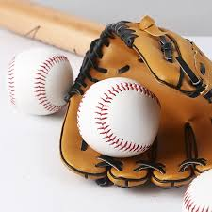

Vsaka od teh žog ima svojo edinstveno funkcijo in lastnosti, ki so ključne za izvedbo igre. Razumevanje teh lastnosti in uporaba prave žoge za določen šport sta ključna za uspeh in uživanje v športnih dejavnostih.

